https://www.najah.edu/ar/community/community-news/2017/07/11/wfd-mn-nbwly-yzwr-jm-lnjh-wmstshfh/?edit

وفد من جامعة نابولي الايطالية يزور جامعة النجاح ومستشفاها

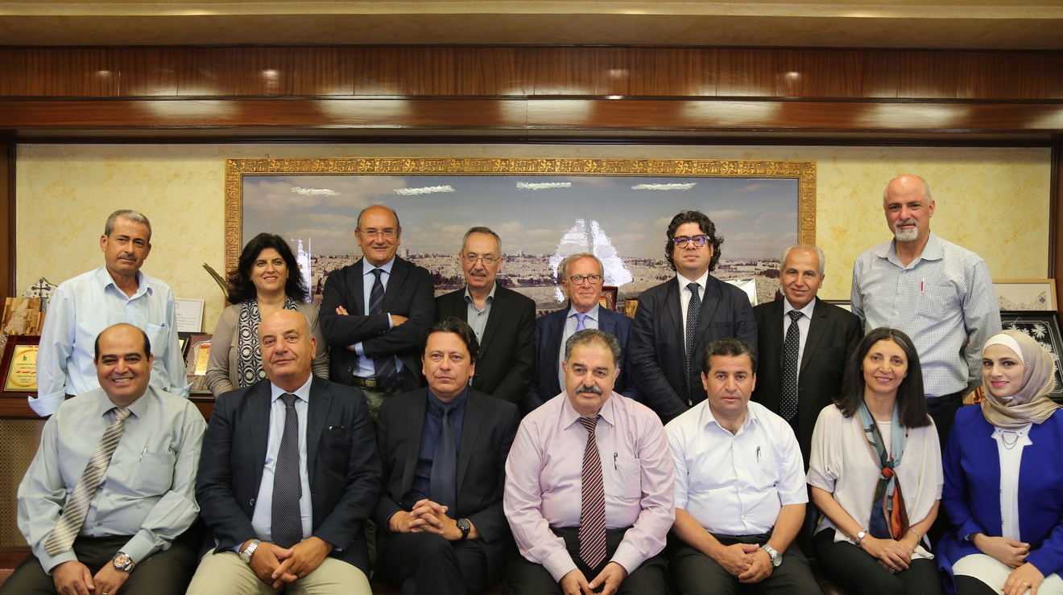
11 تموز 2017
استضاف الأستاذ الدكتور ماهر النتشة، القائم بأعمال رئيس الجامعة اليوم الثلاثاء الموافق 11/7/2017 في مكتبه وفدا من جامعة نابولي الايطالية ممثلا بالبروفيسور رافائيلي بورتا، أستاذ في الكيمياء الحيوية في جامعة نابولي، وقد كان في استقباله كل من الدكتور محمد العملة، نائب الرئيس للشؤون الأكاديمية، والدكتور عماد دويكات، عميد كلية الطب وعلوم الصحة، ود. معن سمارة، عميد كلية الزراعة والطب البيطري، والدكتور جهاد عبد الله والدكتور سليمان الخليل من كلية الزراعة والطب البيطري، والدكتورة سلوى خلف من قسم العلوم الحياتية و التقنيات الحيوية، والأستاذة دلال رضوان من مكتب العلاقات الدولية، والأستاذة شذى جرارعة من دائرة العلاقات العامة في الجامعة، والمهندس نصير عرفات مدير اللجنة الأهلية في مدينة نابلس.

وقد تضمن الوفد فريق طبي من الجراحين الإيطاليين المتخصصين في جراحة القلب للأطفال، وقد رافق الوفد الدكتورة سوزان فطاير، دكتورة في جامعة الدراسات الشرقية في نابولي وجامعة ماشيراتا.
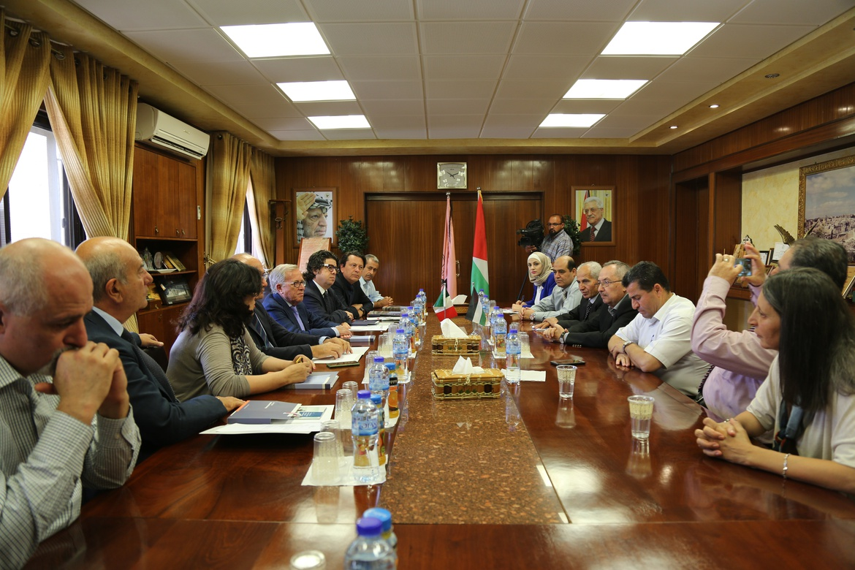
وهدف اللقاء إلى تعزيز أواصر التعاون المشترك ما بين جامعة نابولي وجامعة النجاح ومناقشة فتح افاق جديدة للتعاون ما بين الجامعتين في المجالات الأكاديمية والبحثية.
وقد رحب الدكتور النتشة بالوفد الضيف وأثنى على الدعم الذي تقدمه جامعة نابولي لجامعة النجاح، وأكد على أهمية الاتفاقية التي تم توقيعها بين الجامعتين في اطار برنامج الماجستير المشترك في التغذية، وأشار إلى الجوانب العلمية والايجابية لهذا البرنامج، كما شكر البروفيسور بورتا على دعمه المستمر لمستشفى النجاح.
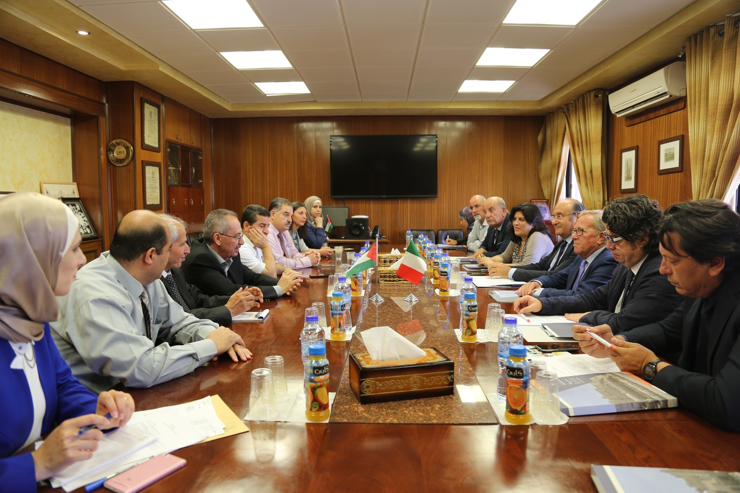
وبدوره أعرب البروفيسور بورتا عن سعادته لزيارة جامعة النجاح الوطنية ومدينة نابلس وأكد على أهمية التعاون المشترك بين الجامعتين.
وفي مداخلة له، تحدث السيد عرفات عن أهمية العلاقة ما بين مدينة نابلس ومدينة نابولي، حيث ذكر أن ما يربطهما هو علاقة استثنائية كون المدينتين ترتبطان ثقافيا وتاريخيا، كما أثنى على اتفاقية التعاون المشتركة ما بين بلدية نابلس وبلدية نابولي.
وفي نهاية اللقاء، قام الوفد بجولة في الحرم الجامعي الجديد وتعرف على كليات الجامعة ومرافقها، كما زار مركز الاعلام، وقد أجرت فضائية النجاح لقاء مع البروفيسور بورتا تحدث خلاله عن أهداف زيارته.
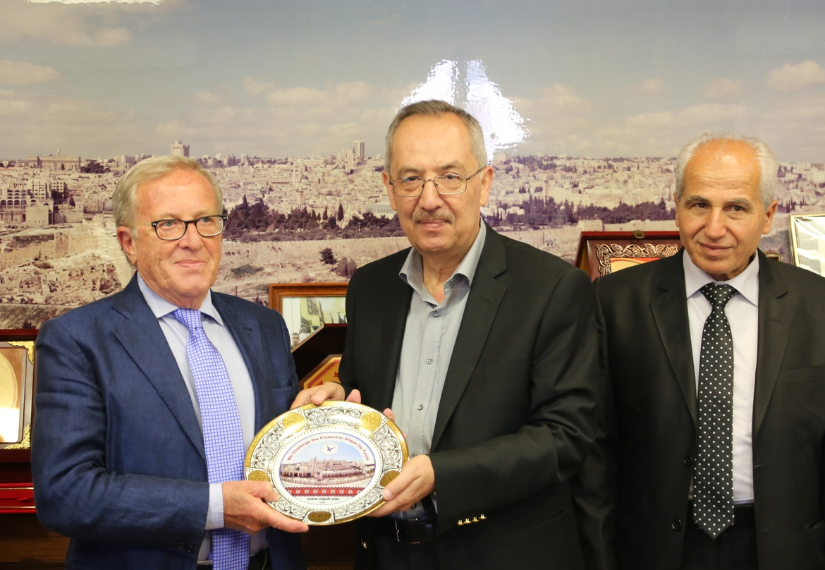
يذكر أن الوفد الايطالي سيقوم بزيارة لمستشفى النجاح الوطني الجامعي يوم الأربعاء الموافق 12/7/2017، وسيشارك في عيادة مجانية في المستشفى ومعاينة الحالات المرضية والكشف عنها ومناقشة كل حالة وكيفية علاجها بالتعاون مع الدكتور هشام الدويك، استشاري قلب الأطفال في المستشفى الجامعي وبإشراف البروفسور سليم الحاج يحيى، وسيكون له لقاء مع بلدية نابلس لبحث التعاون المشترك.

